Лабораторная работа №4: ИЗМЕРЕНИЕ ЭДС И ВНУТРЕННЕГО СОПРОТИВЛЕНИЯ ИСТОЧНИКА ТОКА
Цель работы: научиться измерять ЭДС источника тока и косвенными измерениями определять его внутреннее сопротивление.
Оборудование: аккумулятор или батарейка для карманного фонаря, вольтметр, амперметр, реостат, ключ.
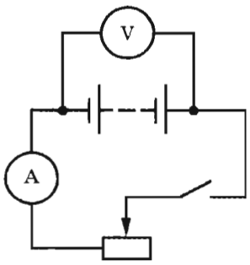
- Соберите электрическую цепь согласно рисунку. Проверьте надежность электрических контактов, правильность подключения амперметра и вольтметра.
- Проверьте работу цепи при разомкнутом и замкнутом ключе.
- Измерьте ЭДС источника тока.
- Снимите показания амперметра и вольтметра при замкнутом ключе и вычислите г_{пр}. Вычислите абсолютную и относительную погрешности измерения ЭДС и внутреннего сопротивления источника тока, используя данные о классе точности приборов.
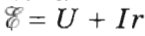
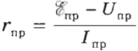
№ | Измерено |  |  | Вычислено
№ | U_{пр}, В | I_{пр}, А | ؏_{пр}, В | Δ_{и}U, B | Δ_{o}U, B | ΔU, B | ε_{U}, % | ε؏, % | r_{пр}, Ом
Измерение ؏
Измерение r
Вычислено
 |  |  |  | Δ_{и}I, B | Δ_{o}I, B | ΔI, B | ε_{I}, % | ε_{r}, % | Δr_{пр}, Ом
Измерение ؏
Измерение r
- Запишите результаты измерений ЭДС и внутреннего сопротивления источника тока:
